Муниципальное дошкольное образовательное учреждение
«Детский сад №3 общеразвивающего вида»

Методическая разработка
«Комплекс игр с использованием сухого бассейна»

Разработала:
Котова Ольга Геннадьевна,
воспитатель первой квалификационной категории.

г. Ухта
2014г.

Комплекс игр
с использованием сухого бассейна.

«Сухой бассейн» представляет собой ёмкость из плотного поролона, обтянутого дермантином, диаметром около 2 метров и глубиной около 80 см, которая заполнена пластмассовыми разноцветными шариками диаметром около 10 см.
Во время плавания в таком бассейне ребёнок получает общий массаж тела без массажиста, развивается координация движения, связочно – мышечный аппарат. Упражнения, выполняемые в таком бассейне, способствуют более быстрому освоению основных движений.
«Сухой бассейн» используют в группах раннего и младшего возраста.
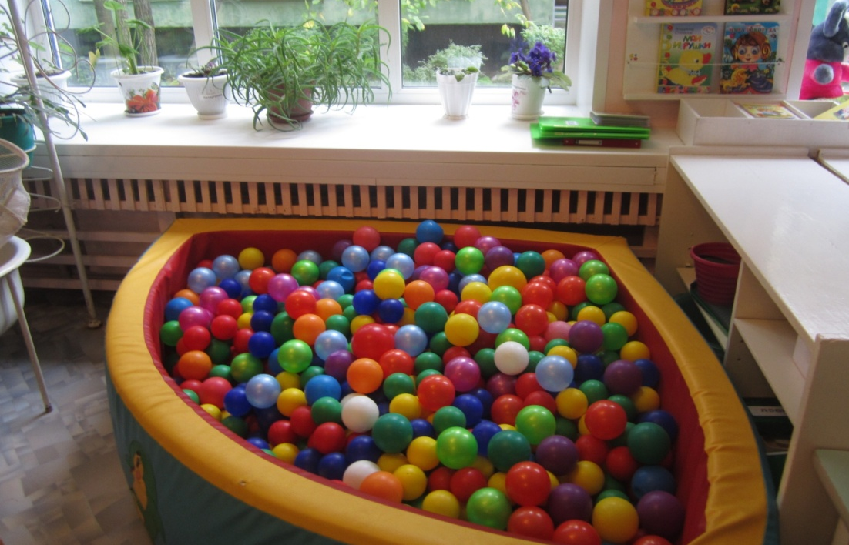
Упражнения в сухом бассейне
1.«Воронки»
Цель: массаж и развитие координации верхних конечностей.
И.п. – дети стоят вокруг бассейна.
- отпускают в бассейн поочерёдно правую, левую руку и делают произвольные вращательные движения.
- опускают две руки, делают одновременные вращательные движения (варианты в левую (правую) стороны, встречные, расходящие).

2. «Ныряем»
Цель: массаж мышц туловища.
И.п. – стоя в наклоне у бассейна, руки опущены в бассейн.
- выполняется наклон вниз с одновременными поворотами головы вправо-влево (ребёнок старается зарыться головой в шарики и достать дна).

3. «Перекаты»
Цель: развитие мышц туловища.
И.п.- ребёнок лежит у бортика в бассейне на спине, руки вверх.
- перекатываясь, добраться до противоположного бортика.

4. «Не замочи рук»
Цель: развитие динамической и статистической координации.
И.п.- стойка ног врозь в бассейне.
- стойка с различным положением рук, стараясь сохранить равновесие.
- передвижение по периметру бассейна без опоры руками, сохраняя равновесие.

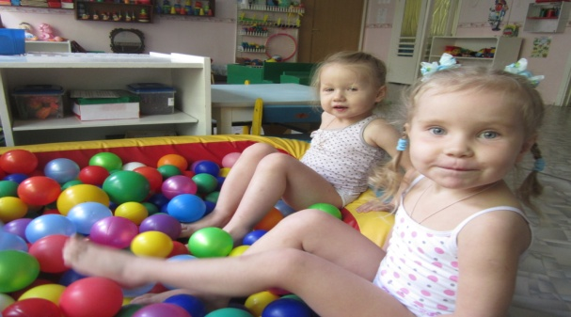
5. «Велосипеды»
Цель: массаж подошв стоп и икроножных мышц.
И.п. – сиди спиной к бортику, прямые руки в стороны на бортике, ноги вместе вытянуты вперёд.
- работать ногами, как на велосипеде, стараясь разогнать больше шариков в стороны.

6. «Лягушка»
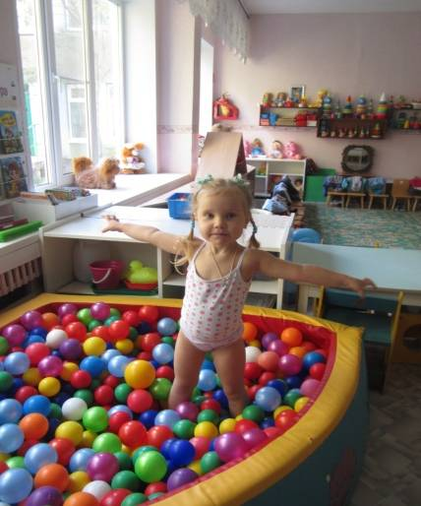
Цель: укрепление мыщц спины, рук.
И.п. – стоя в углу бассейна.
- по команде быстро перебежать в противоположный угол, стараясь не упасть. Руки держать в разных положениях.
7. «Стрелки»
Цель: развитие динамической координации.
И.п. – стоя в углу бассейна.
- по команде быстро перебежать в противоположный угол, стараясь не упасть. Руки держать в разных положениях.

8. «Шаловливые ножки»
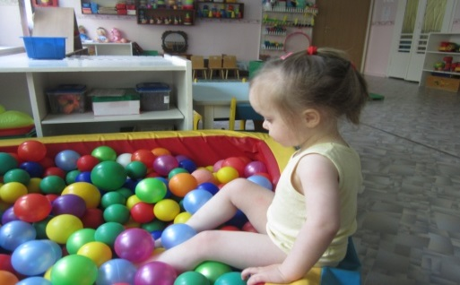
Цель: укрепление мышц нижних конечностей.
И.п. – сидит на бортике бассейна.
- по команде он опускает в бассейн ноги и болтает ими, как в воде.

9. «Хитрый котёнок»
Цель: массаж всего тела и развитие общей подвижности.
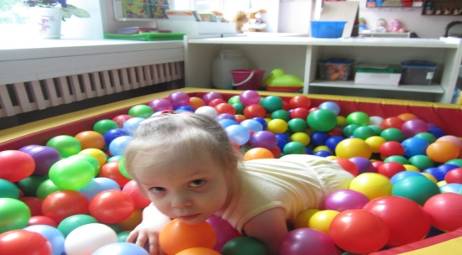
И.п. – стоит на четвереньках в бассейне.
- ребёнок, как котёнок, крадётся по бассейну (от одного края до другого, по кругу вдоль бортика), иногда он прячется в шарики (ребёнок должен стремиться передать характер движений животного).

10. «Золотая рыбка»
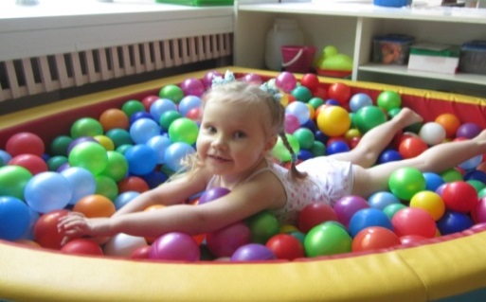
Цель: укрепление мышц спины.
И.п.- ребёнок лежит на животе ( второй вариант – на спине).
- руки выпрямлены, вытянуты вверх. Играющий выполняет синхронные движения руками и ногами – как будто плывёт.

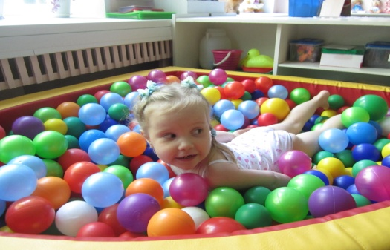
11. «Дельфин»
Цель: развитие динамической координации.
И.п. – ребёнок лежит на животе.
- руки прижаты вдоль тела, голова приподнята. Малыш шевелится, отгребая шарики от себя ногами («хвостом»), затем выполняются движения ногами к себе.

